Memoria Practica 2

Programación Evolutiva

Diego Enrique De Miguel y pablo Ortuño Ibáñez

En esta memoria nos vamos a centrar en analizar principalmente los nuevos cruces y el nuevo tipo de mutación que hemos implementado.

Cruce OX.

Este cruce da muy malos resultados en general. Ya que no consigue una solución tan buena como otros.

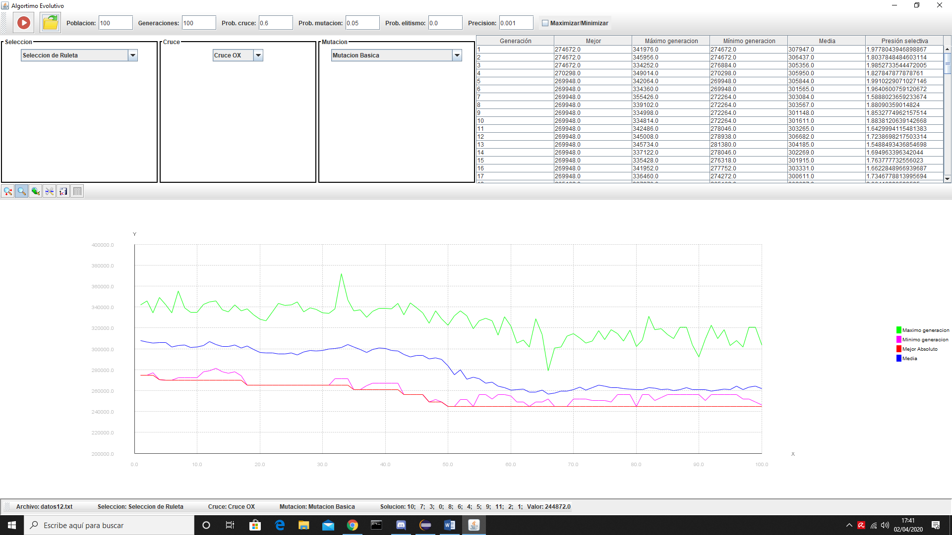

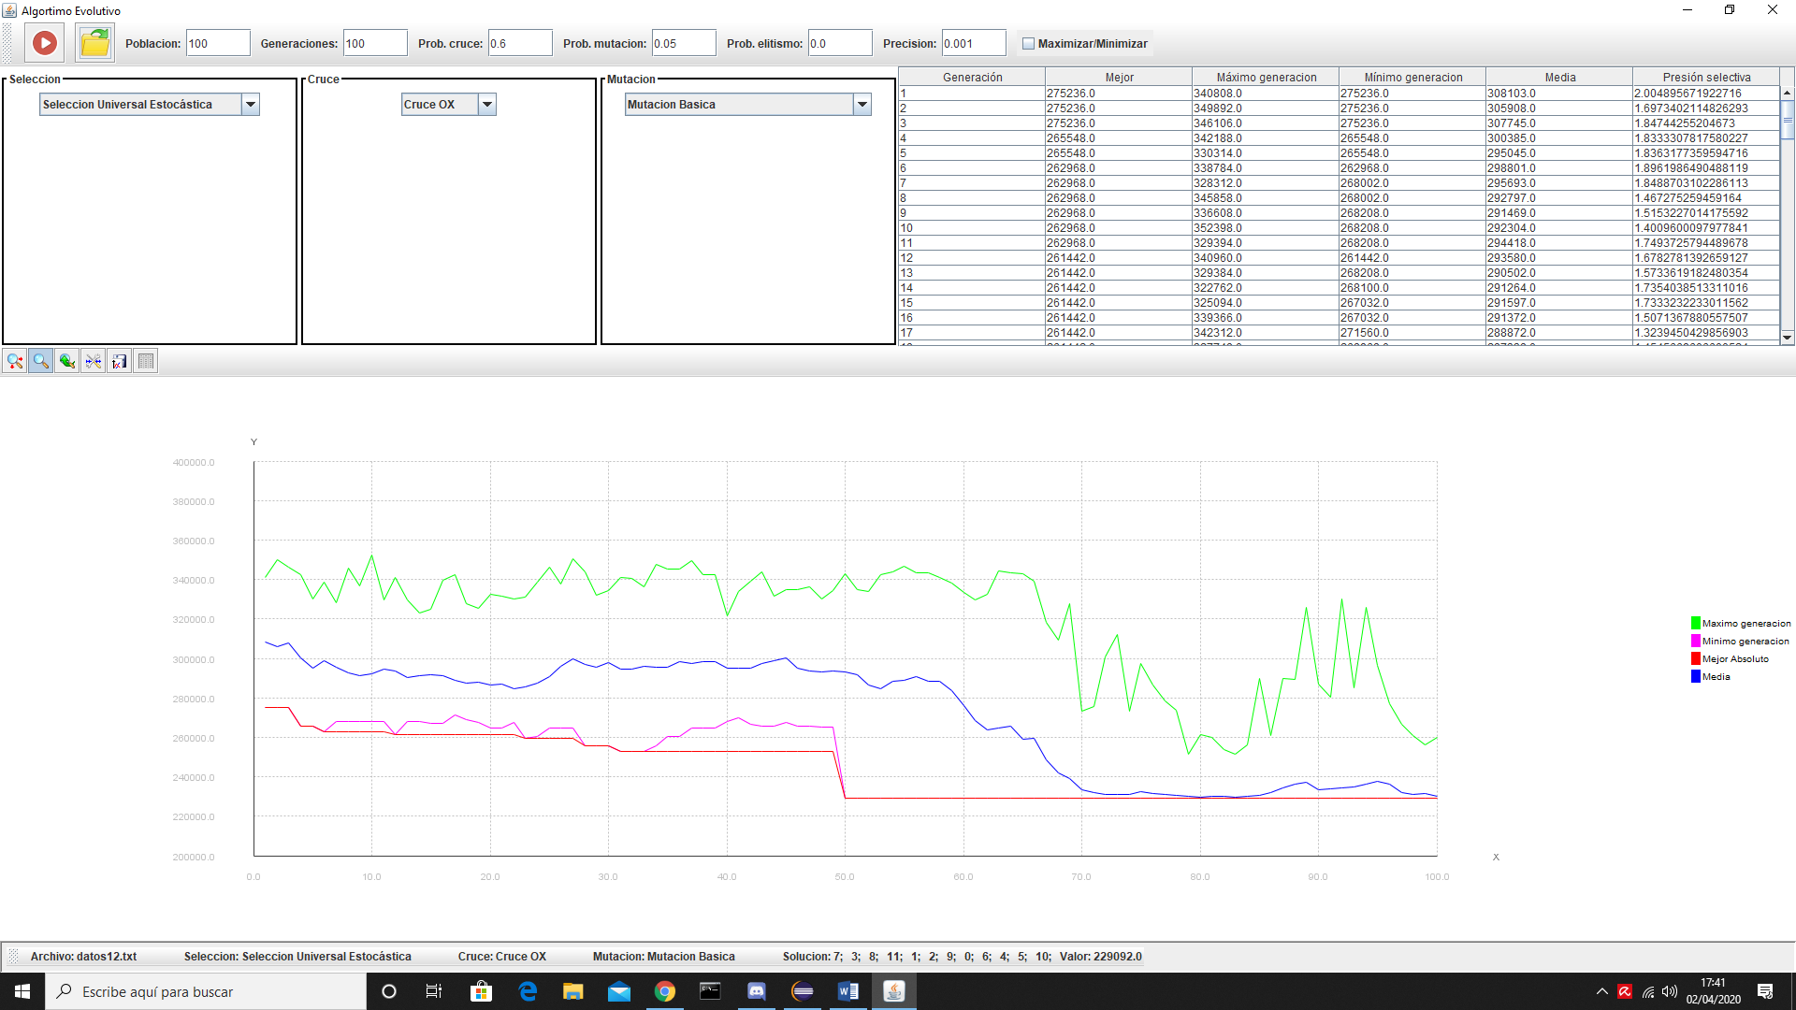

Cruce CO

Este cruce (el cruce por codificación ordinal) a diferencia del anterior termina convergiendo mucho y perdiendo diversidad, a pesar de que la mutación es la básica y esta puesta para generar bastante ruido en ambas capturas.

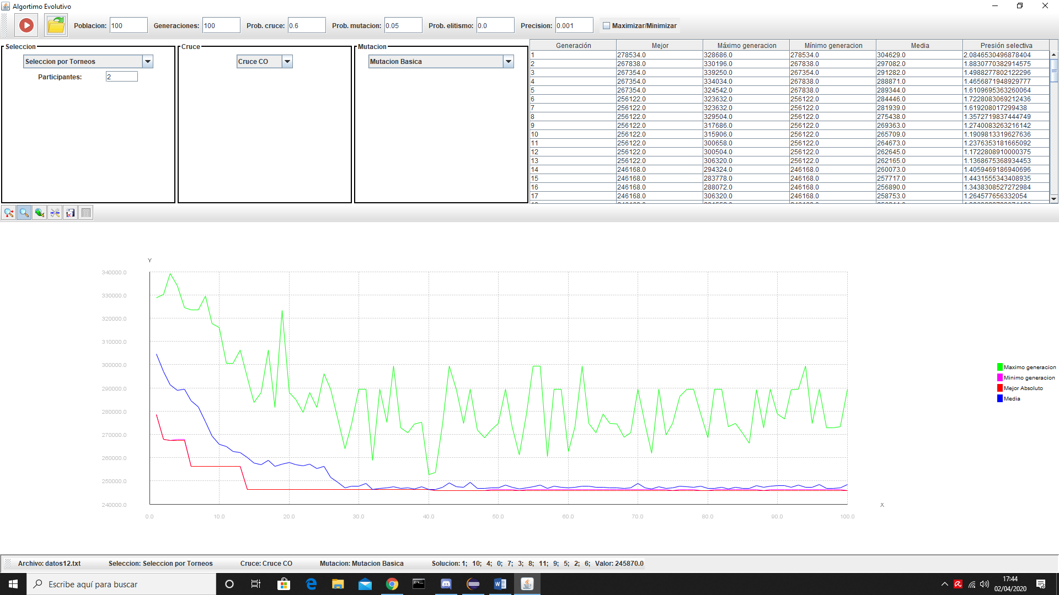

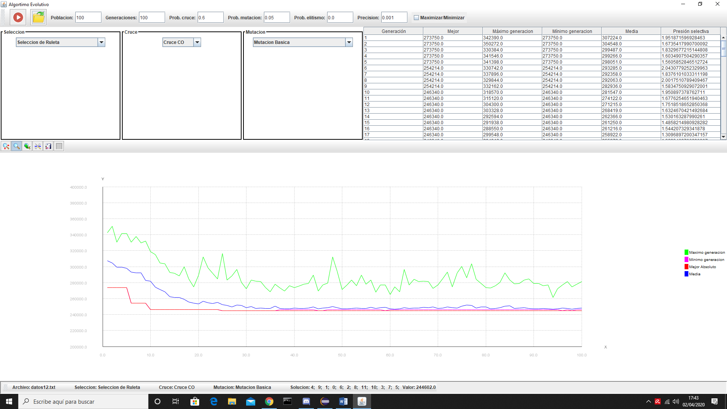

Cruce CX

El cruce por ciclos en cambio suele realizar una búsqueda bastante decente y pensamos que es debido a que es similar al cruce monopunto. Aunque la media converja no lo hace tan rápidamente como el cruce CO lo cual es una ventaja.

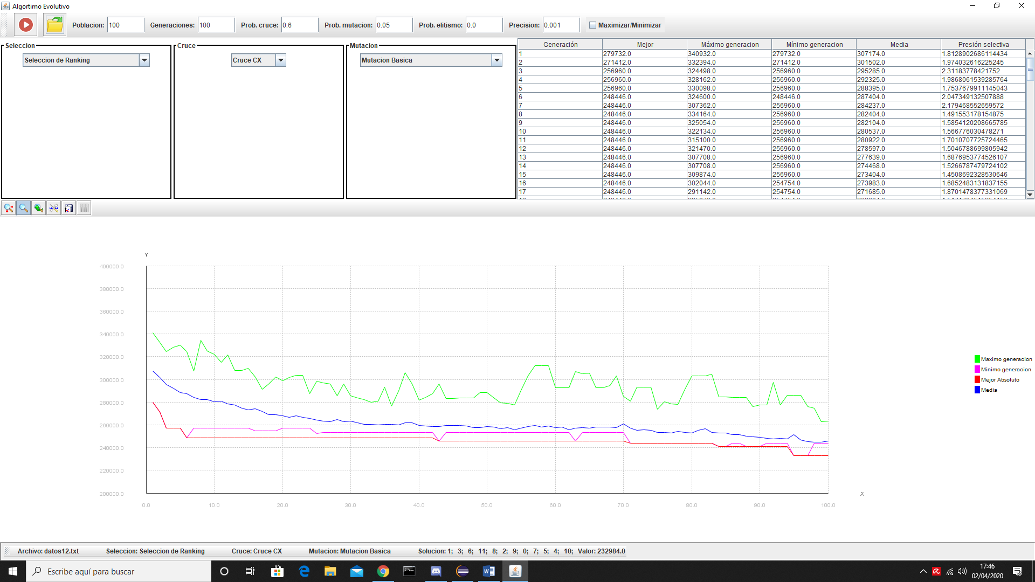

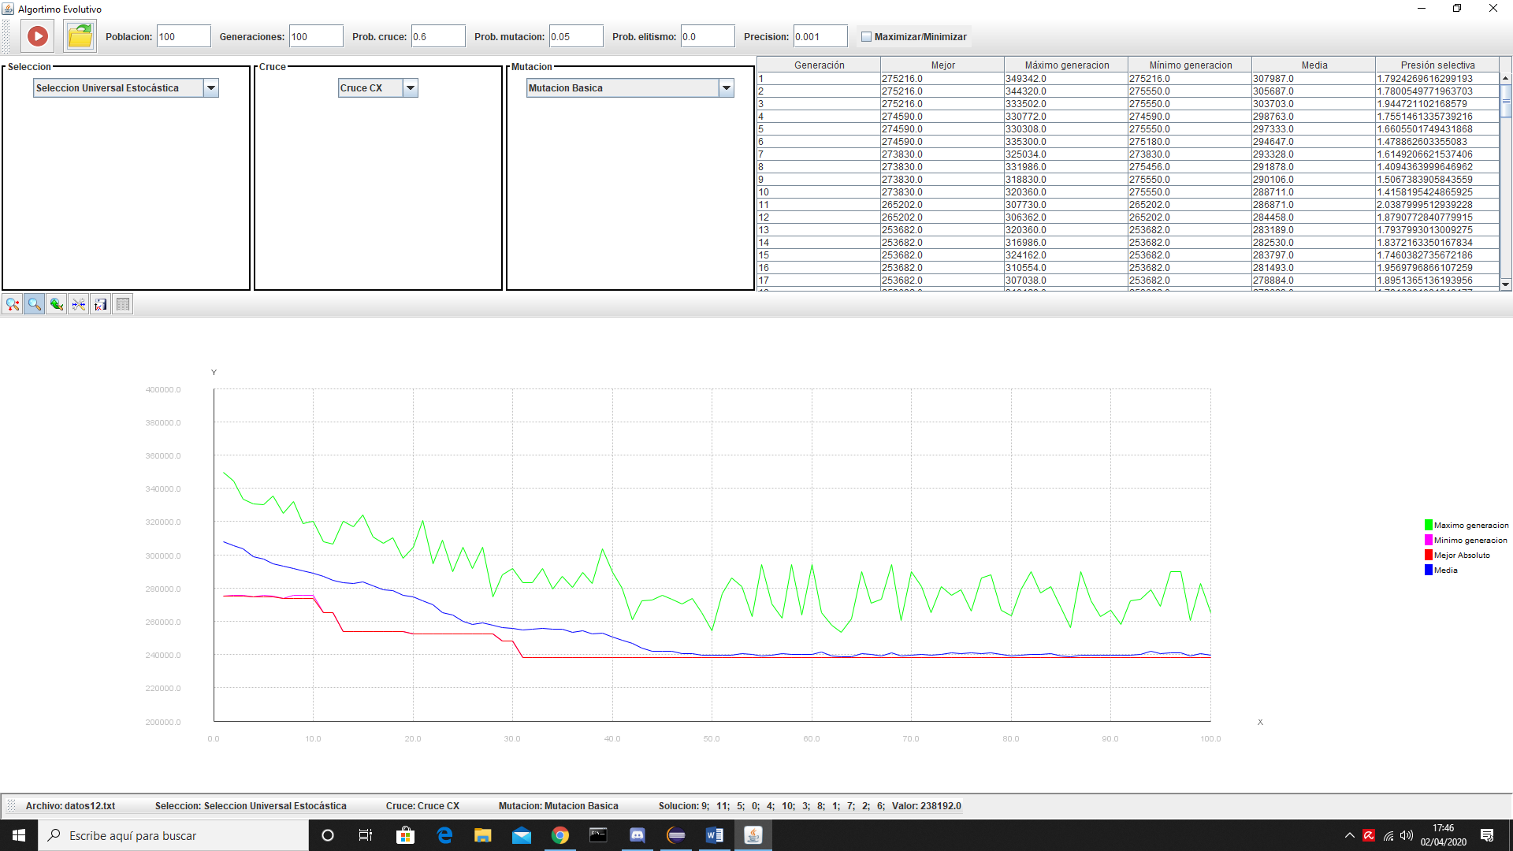

Cruce OX-PP

El Cruce OX por posiciones prioritarias es una modificación del OX por lo que aunque creemos que en general mejora un poco los resultados suelen ser bastante mediocres.

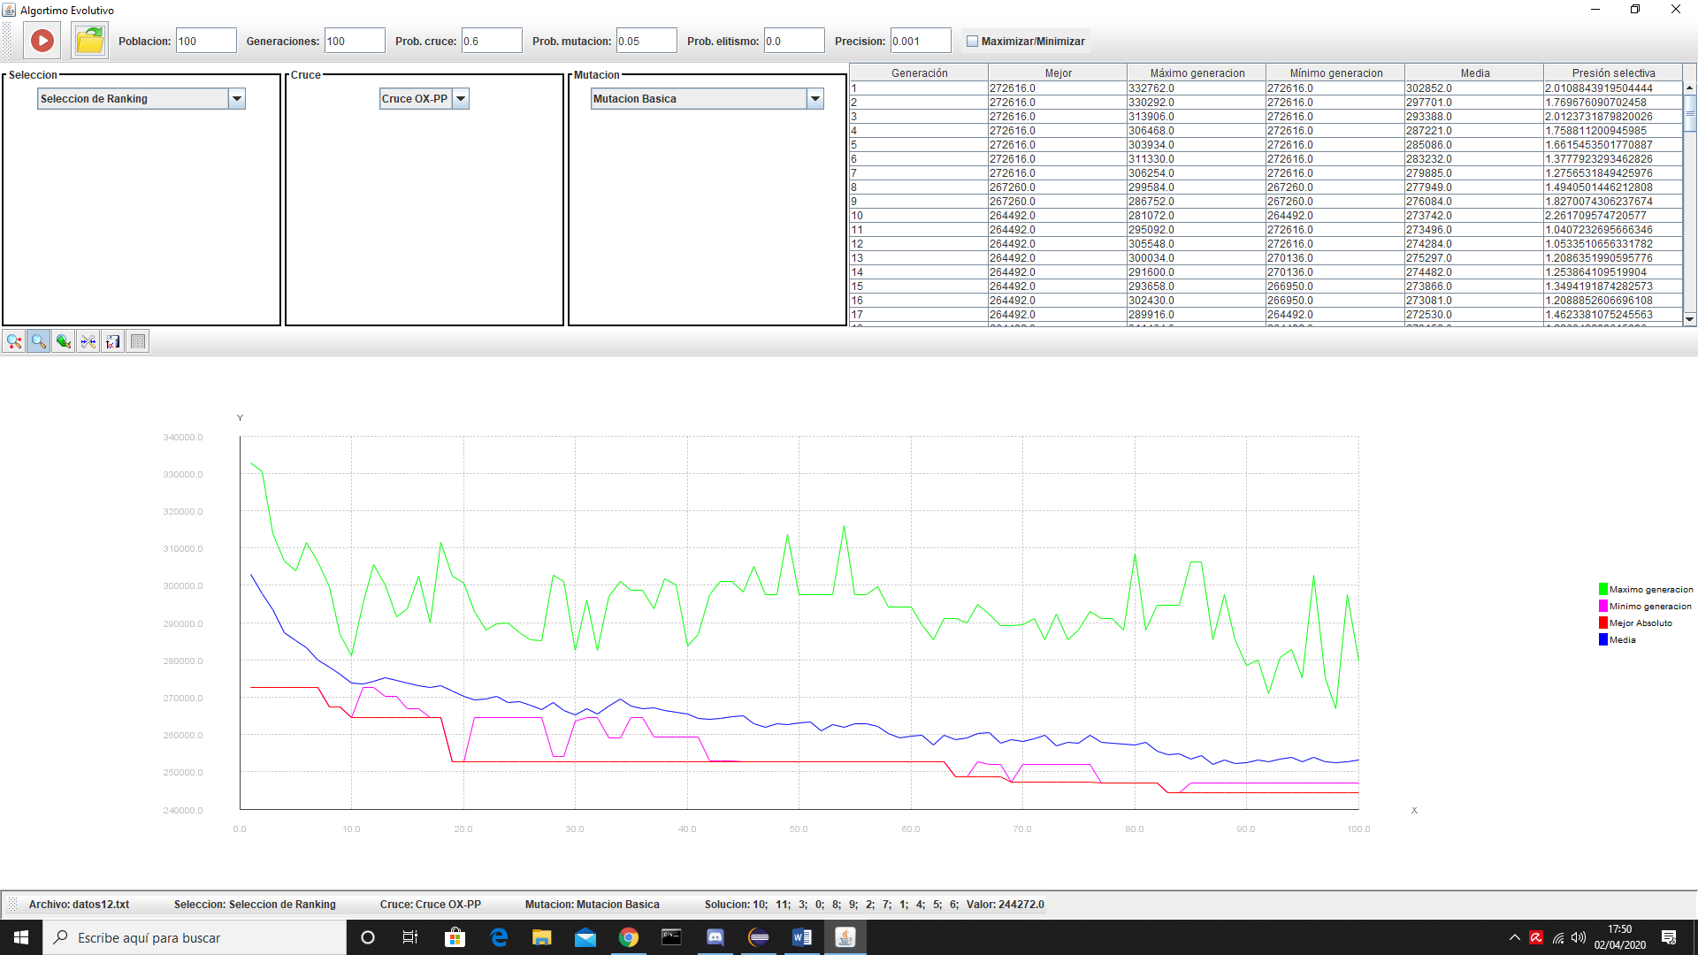

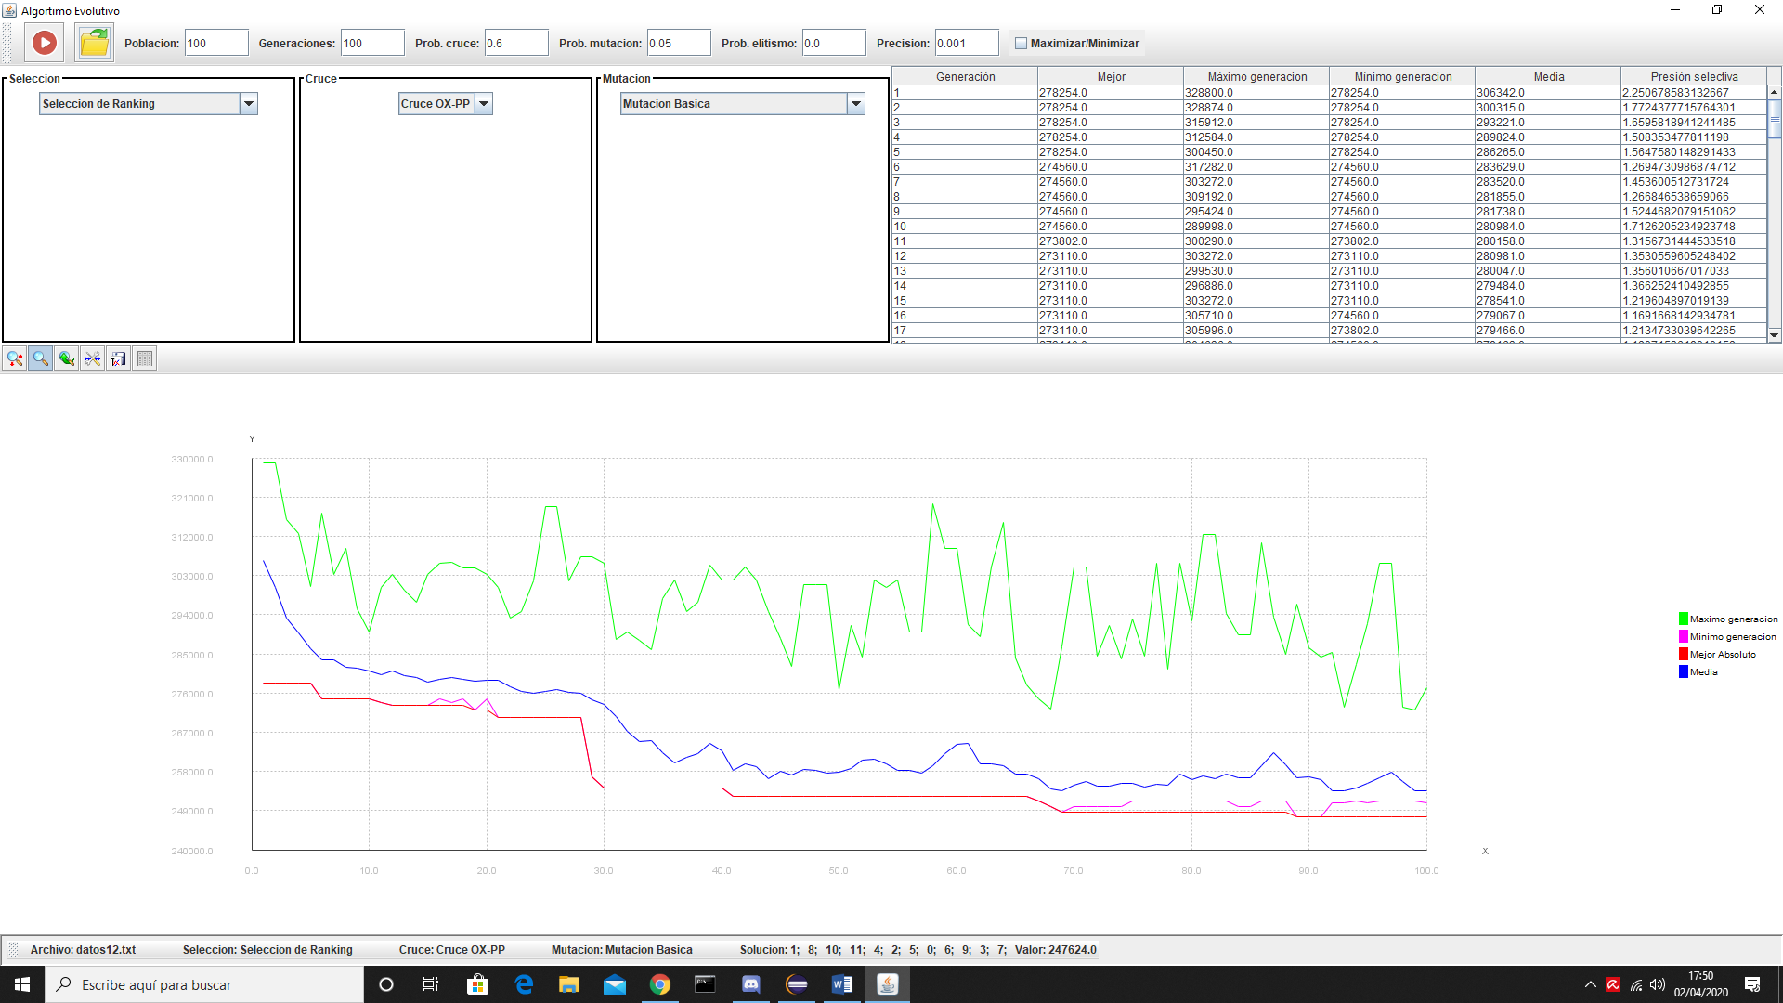

Cruce ERX

Este cruce, al ser un cruce que constantemente esta eligiendo una ruta aleatoria genera mucho ruido ya que los hijos suelen ser muy distintos a los padres. Eso se muestra en las gráficas viendo lo poco que converge.

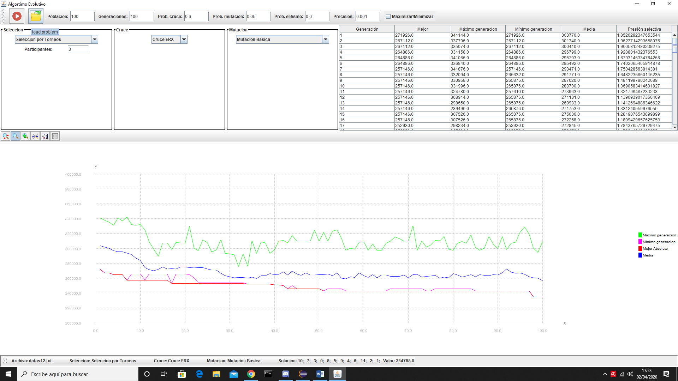

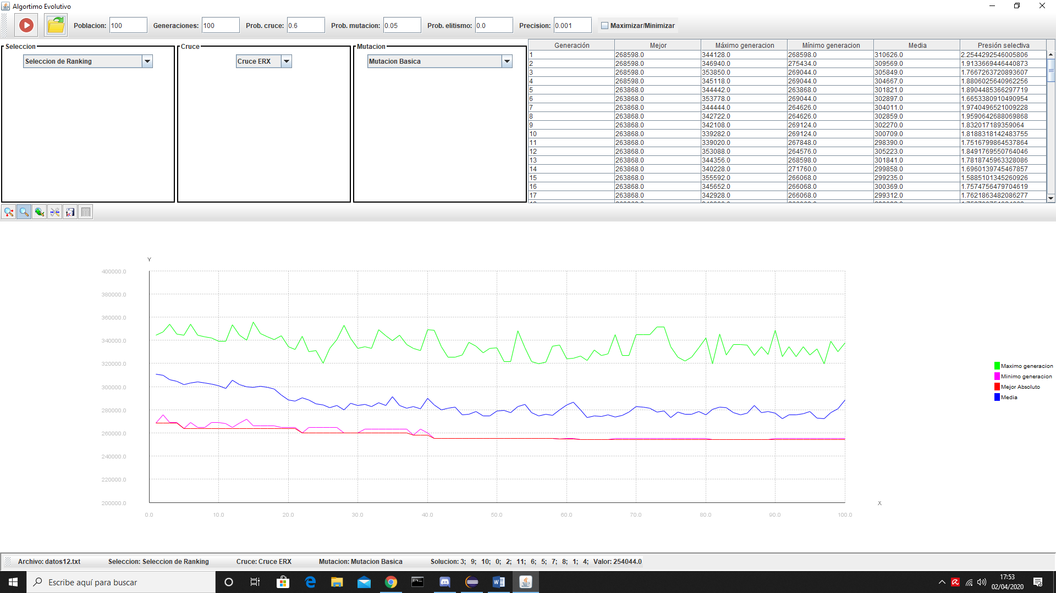

Cruce PMX

Este tipo de cruce no da malos resultados ya que no converte tan rápido como otros

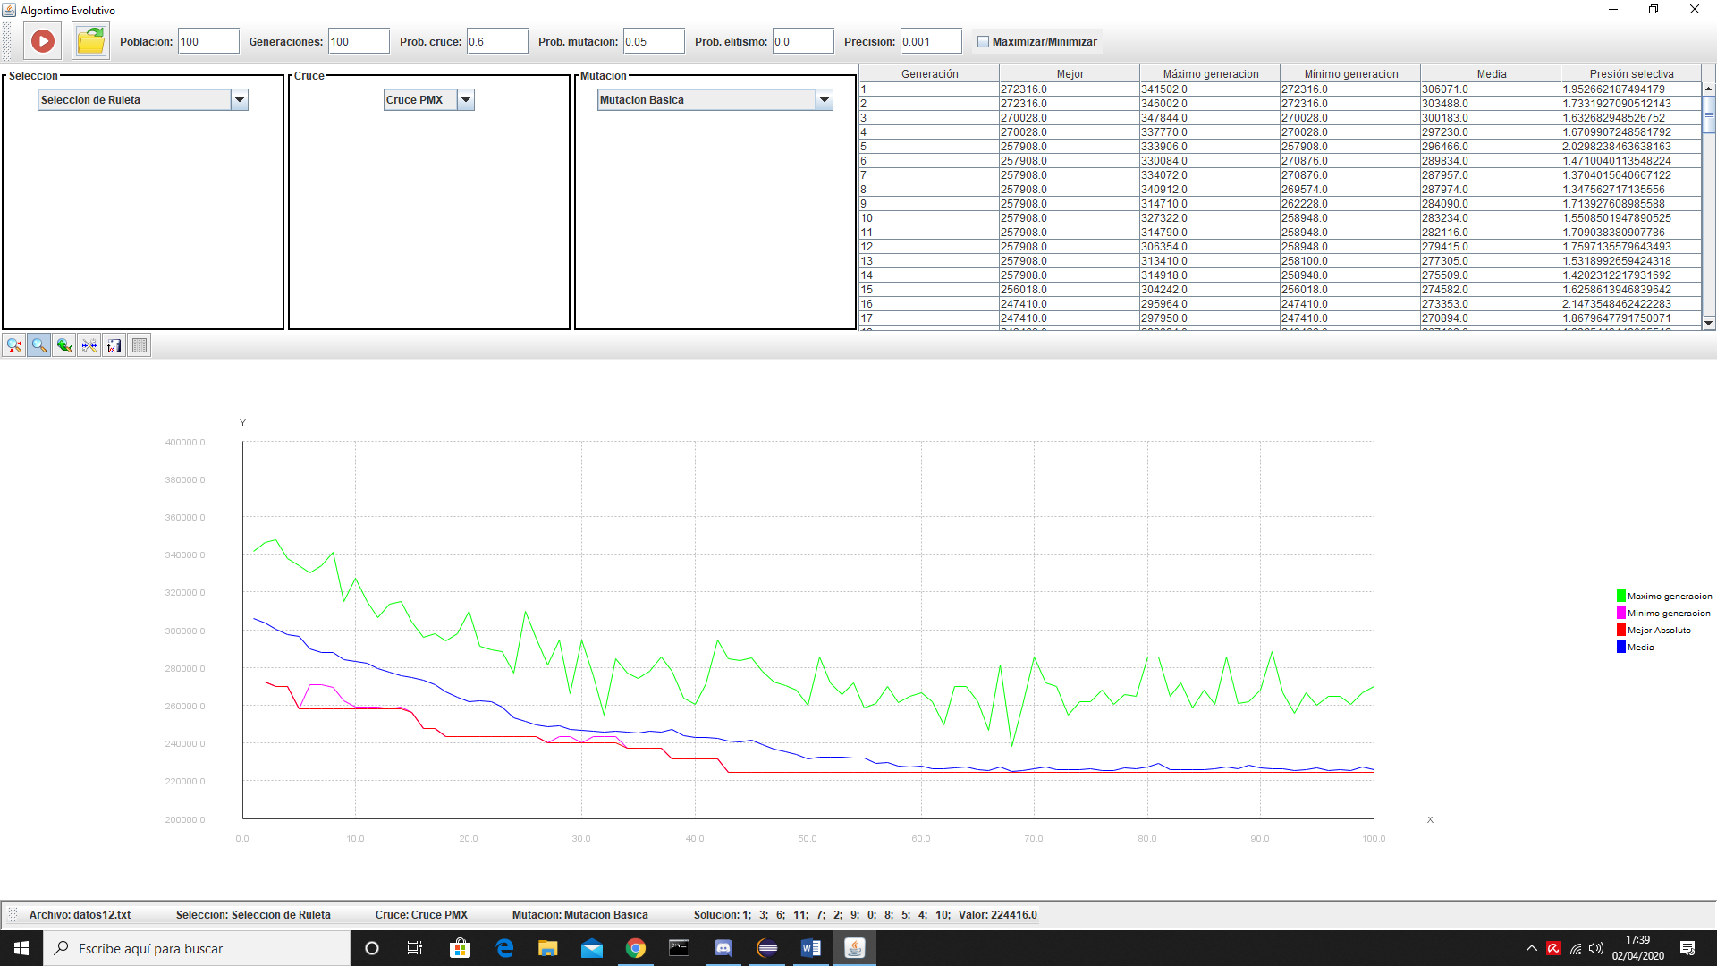

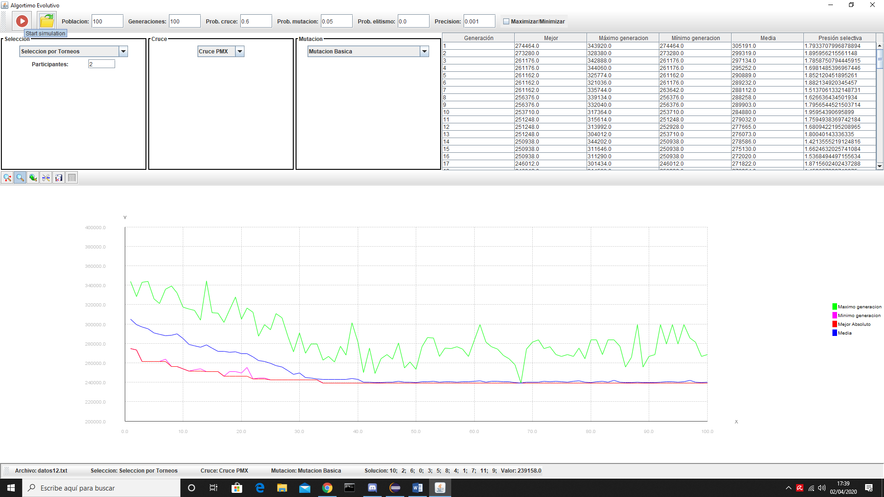

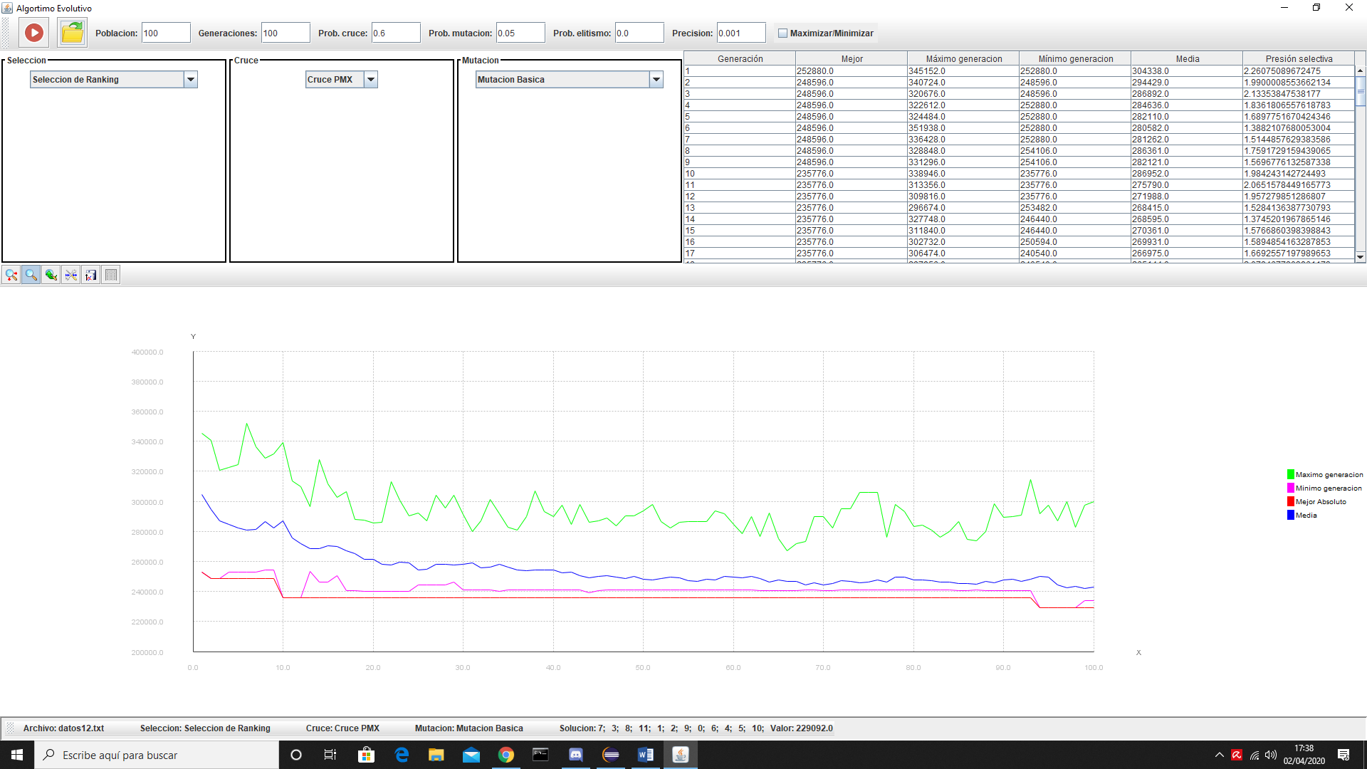

Mutación Heurística

Este tipo de mutacion genera muy buenos resultado en búsquedas mas largas +1000 individuos debido a que por cada mutacion se genera un individuo mejor o igual al anterior mejorando mucho la búsqueda pero a cambio de perder mucha diversidad.

